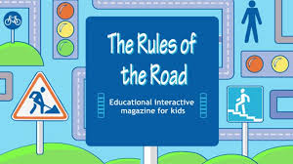
Работу выполнилы ученики 6 «б»класса
Учитель: Геворгян Р.М.
2014 сентябрь
You should cross the street when the light is green.
You should cross the street at the crossing.

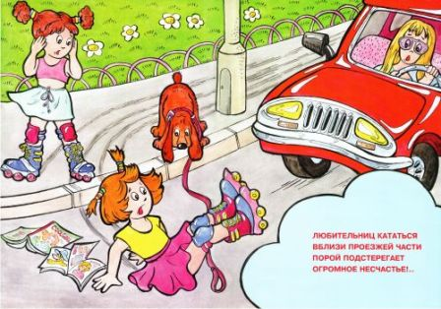
Геворгян Рузанна Мясниковна (учитель иностранного языка, Преображенская СОШ)
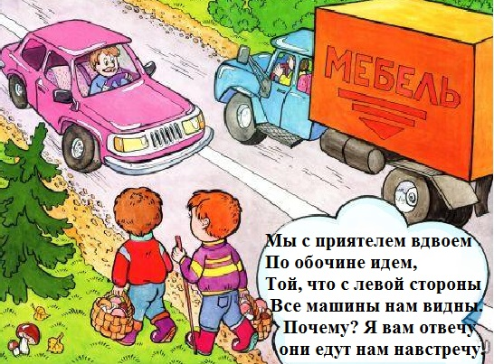
Can’t push a person standing next to a car.
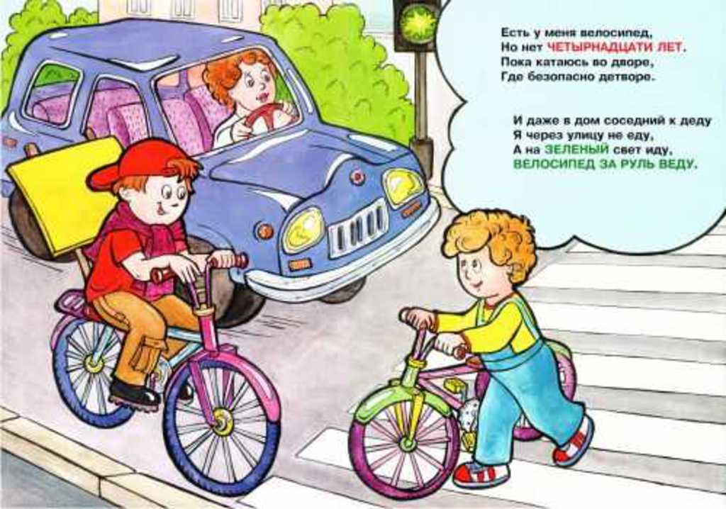
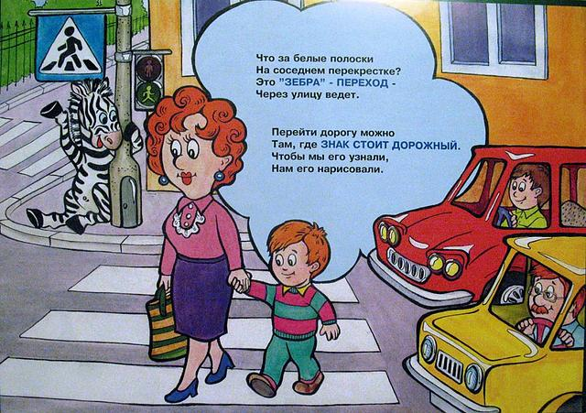
You cannot play near the roadway

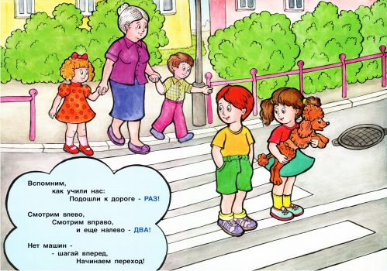
Сrossing the road look first to the left then to the right.
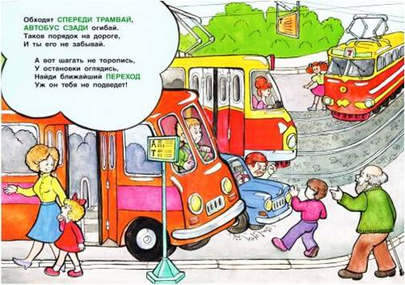
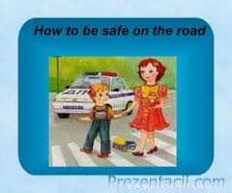
Remember for life how to be safe in the road!!!!!!!!!!!!!!!

